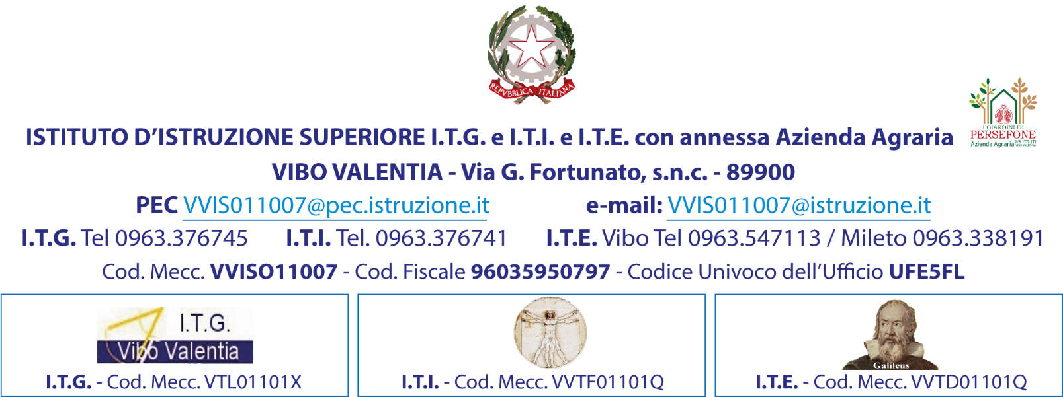

AL DIRIGENTE SCOLASTICO
DELL’IIS ITG e ITI
DI VIBO VALENTIA

OGGETTO: PARTECIPAZIONE PERCORSI FORMATIVI MENTORING e LABORATORIO CO-CURRICULARE

Il/la sottoscritto/a _____________________________________________________________________
nato/a a __________________________________________________ il __________________________ in
qualita’ di genitore dell’alunno/a _____________________________________________________
frequentante la classe _____________________ di codesta istituzione scolastica a.s. 2023/2024, chiede che il proprio/a figlio/a ____________________________________________frequentante la classe _____ sia iscritto ai percorsi formativi MENTORING e LABORATORIO CO-CURRICULARE nell’ambito DEL PNRR:

PERCORSO FORMATIVO CO-CURRICULARE di 30 ore (*)

- MODULO C-Didattica inclusiva

- PERCORSO MENTORING E ORIENTAMENTO di 10 ore (*)

MODULI “A” PERCORSI FORMATIVI MENTORING E ORIENTAMENTO
MODULI “B” PERCORSI FORMATIVI MENTORING E ORIENTAMENTO DISCIPLINARI(ITALIANO. MATEMATICA, INGLESE, FISICA, CHIMICA, TEC. DI RAPPRESENTAZIONE GRAFICA, DIRITTO, TOPOGRAFIA/PROGETTAZIONE, ELETTRONICA ED ELETTROTECNICA, INFORMATICA), GRAFICA, MECCANICA, AGRARIA.
*(indicare con una crocetta il percorso al quale si intende partecipare)

(Indicare una disciplina tra quelle elencate) ________________________________

FIRME DEI GENITORI ________________ ___________________

INFORMATIVA EX ARTICOLO 13 D.LGS. 196/2003 E ACQUISIZIONE CONSENSO AL TRATTAMENTO DEI
DATI PERSONALI
Il titolare del trattamento dei dati, nella persona del Dirigente Scolastico, informa che, ai sensi e per gli effetti del D.LGS. n. 196/2003 e successive integrazioni e modifiche, adeguato al Regolamento UE 2016/679, i dati raccolti verranno trattati esclusivamente per le finalità connesse alla partecipazione alle attività formative previste dal progetto e per la rendicontazione all’Autorità di gestione delle azioni attivate per la sua realizzazione e che i dati personali da lei forniti, ovvero altrimenti acquisiti nell’ambito della nostra attività formativa, serviranno esclusivamente per la normale esecuzione del Percorso formativo a cui si iscrive.

Vibo Valentia, ___________________________ Firma del genitore________________________________

I percorsi sopra elencati partiranno presumibilmente il 14.10.2024 e seguiranno il calendario che sarà tempestivamente pubblicato sul sito e sulla bacheca del registro elettronico.

